vào price xlsx: https://docs.google.com/spreadsheets/d/1FbjmpaUEJZFT-kubnNjvPFmbZcIouAxk_EEjhJB1MVo/edit?usp=sharing

Tìm id pokemon

[https://api.pokemontcg.io/v2/cards/<id](https://api.pokemontcg.io/v2/cards/%3cid)>

ví dụ : <https://api.pokemontcg.io/v2/cards/pl1-1>

kéo xuống tới tcgplayer:

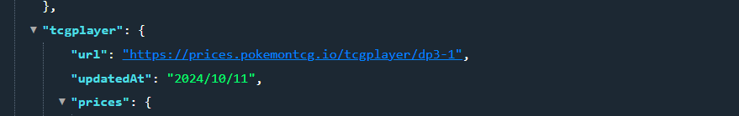

ấn vào link

rồi ấn view more data

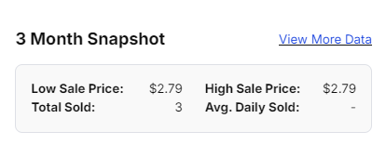

rồi vào đây

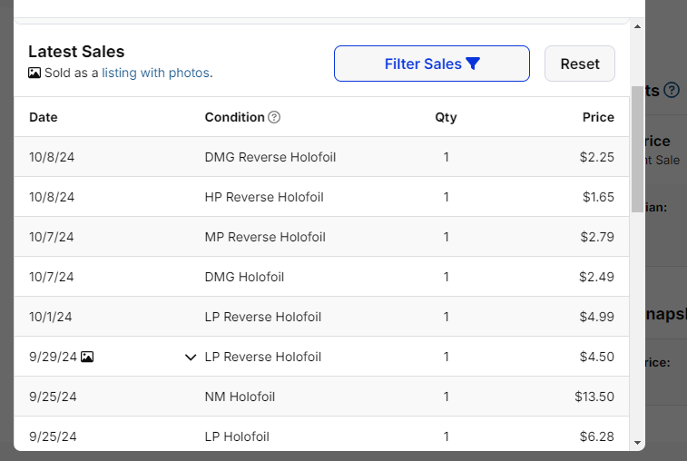

lấy số giá (ngày ghi ở file excel), nếu ko trùng ngày thì có thể ngày (tháng) gần nhất